# ПОРЯДОК ФОРМИРОВАНИЯ, ВЫГРУЗКИ И ПЕЧАТИ ОТЧЕТНЫХ ФОРМ ПО СТРАХОВЫМ ВЗНОСАМ В 2017 г.

Содержание

Общие сведения 1

Особенности работы 2

Формирование документов 2

Выгрузка документов в XML-файл 6

Печать документов 6

## Общие сведения

В соответствии с требованиями Федерального закона "*О внесении изменений в части первую и вторую Налогового кодекса Российской Федерации в связи с передачей налоговым органам полномочий по администрированию страховых взносов на обязательное пенсионное, социальное и медицинское страхование"* от 03.07.2016 N **243-ФЗ**, с 1 января 2017 года все положения, связанные с исчислением и уплатой страховых взносов перенесены в НК РФ.

При этом НК РФ дополнен новым разделом XI *«Страховые взносы в Российской Федерации»* и новой главой 34 *«Страховые взносы»*.

В НК РФ страховые взносы выведены в отдельный обязательный платеж и их понятие, также как и определение налога и сбора, закреплено в статье 8 НК РФ.

Так, под страховыми взносами понимаются обязательные платежи:

* на обязательное пенсионное страхование,
* на обязательное социальное страхование на случай временной нетрудоспособности и в связи с материнством,
* на обязательное медицинское страхование, взимаемые с организаций и физических лиц в целях финансового обеспечения реализации прав застрахованных лиц на получение страхового обеспечения по соответствующему виду обязательного социального страхования.

## Особенности работы

* Формирование, выгрузка и печать отчетных документов по страховым взносам производится из модулей «**Управление персоналом**» и «**ЭИС для ПФ и ИФНС**».
* Визуализация документа производится в виде экранной формы (ЭФ). Разделы документа представлены в виде закладок ЭФ.
* Для автоматического заполнения раздела 3 требуется предварительно произвести **сбор данных о начислениях** в модуле «**ЭИС для ПФ и ИФНС**».
* Формирование отчета состоит из четырех шагов:

1. Добавление записи в табличной форме «**Расчеты по страховым взносам**»;
2. Проверка и уточнение необходимых реквизитов в ЭФ «**Расчеты по страховым взносам**» на закладке «***Основные реквизиты***». Следует уточнить, в частности, отчетный период, реквизиты страхователя и подписанта, основной тариф страховых взносов (если он отличается от "01") и т.п.;
3. Формирование данных отчета;
4. Формирование xml-файла отчета для передачи в налоговую инспекцию;
5. Печать отчета (при необходимости).

* Данные в любом разделе отчета можно корректировать и вводить вручную. После корректировки приложений требуется рассчитать сводные данные, нажав кнопку «Рассчитать».
* Если у страхователя используется несколько тарифов, то данные по тарифам, отличным от основного, требуется ввести вручную.
* Отчет может быть заполнен вручную полностью. В этом случае для заполнения шаблонов приложений используется кнопка "Заполнить шаблон".

## Формирование документов

Формирование и выгрузка отчетных документов по страховым взносам может производиться из модулей «**Управление персоналом**» и «**ЭИС для ПФ и ИФНС**»:

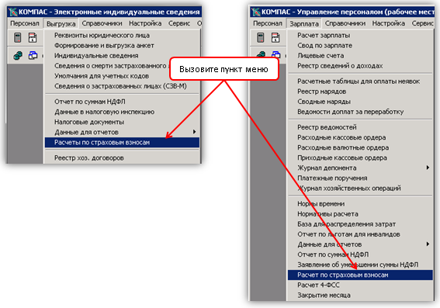

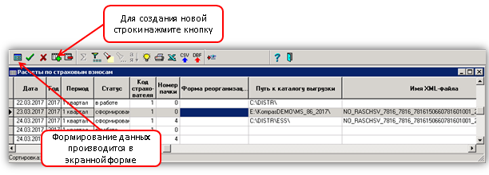

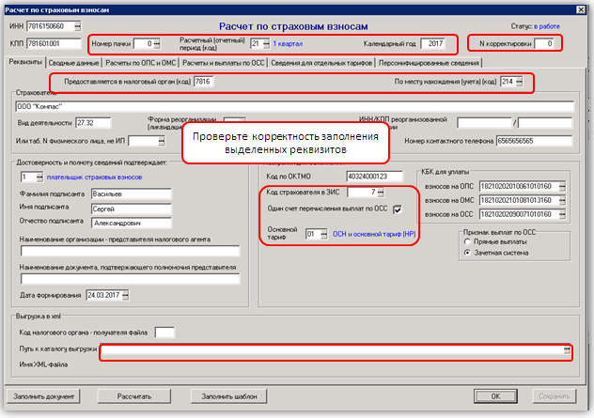

* **Реквизиты** документа заполняются автоматически следующим образом:

В экранной форме отчета при вводе номера пачки, для которой в справочнике «Номер пачки для сведений в налоговую» указано предприятие - источник реквизитов, это предприятие используется для заполнения реквизитов страхователя. Если введен ноль или номер пачки, для которого предприятие - источник реквизитов не указано, восстанавливаются реквизиты предприятия по умолчанию (собственного предприятия в Справочнике партнеров).

* Обратите внимание, что сейчас в **Разделе 3** автоматически не проставляются признаки в колонках "***Признак страхования***" - во всех трех колонках всегда проставляется "**Да**". При необходимости это значение можно откорректировать, выбрав правильное из списка допустимых значений.
* Если надо выпустить несколько отчетов за один период (например, по разным ТОП), то необходимо:

  1) для каждого отчета предусмотреть пачку сведений, которую рекомендуется добавить в справочник "*Пачки сведений в налоговую инспекцию*" (NALPACKS). Кроме того, для автоматического заполнения реквизитов (включая ОКТМО) для каждого ТОП следует завести **карточку** в *Справочнике партнеров*. Этого партнера рекомендуется указать в справочнике пачек;

  2) распределить работников по пачкам с учетом того, в какой отчет они должны попасть. Для этого в **Кадровой картотеке** следует заполнить колонку "*Пачка в налоговую*";

  3) для каждой пачки формировать отдельную запись в **Реестре расчетов по страховым взносам**. В каждой из этих записей должен быть указан соответствующий номер пачки, а также надо выбрать предприятие - источник реквизитов в поле ИНН. Если это предприятие указано в справочнике пачек, при вводе номера пачки нужное предприятие будет выбрано автоматически;

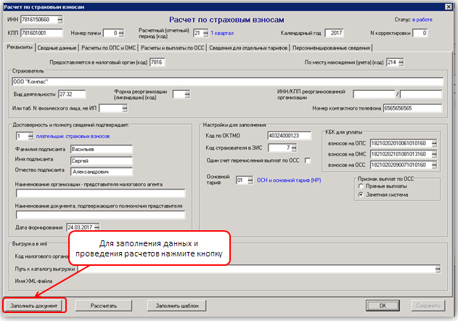

Выберите действие:

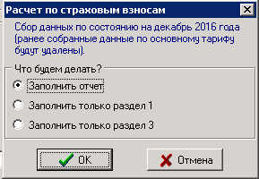

* Данные в любом разделе отчета можно корректировать и заводить вручную. После корректировки приложений требуется рассчитать сводные данные, нажав кнопку «**Рассчитать**».
* Если у страхователя используется несколько тарифов, то данные по тарифам, отличным от основного, требуется заполнить вручную.
* Отчет может быть заполнен вручную полностью. В этом случае для заполнения шаблонов приложений используется кнопка «**Заполнить шаблон**».

## Выгрузка документов в XML-файл

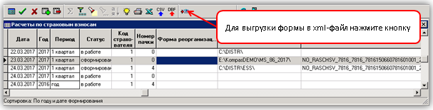



## Печать документов

Формирование печатной формы производится с помощью утилиты от ФНС "Печать налоговых деклараций с двумерным штрих-кодом PDF417".

Утилита должна быть установлена на рабочее место пользователя.

Утилита с документацией доступна по адресу: <http://www.gnivc.ru/software/software_ul_fl/pdf417/>.

Шаблоны для печати доступны по адресу: <http://www.gnivc.ru/inf_provision/form_templates/nal_decl/>.

Формирование печатной формы производится по стандартной кнопке "***Печать***" *из Реестра расчетов по страховым взносам*:

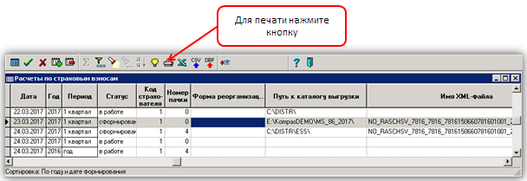

Перед первым формированием у пользователя будет запрошен путь к каталогу с шаблонами ФНС. В дальнейшем будет предлагаться использование существующего пути или выбор другого:

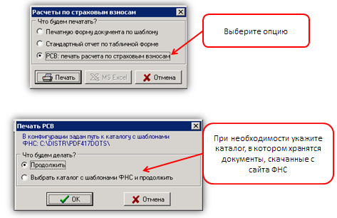

Сформированную печатную форму можно отправить на принтер или сохранить в файл в формате TIFF.